Воспитательное занятие для детей начального школьного возраста
«Пособия по экологии»
Цель: расширить кругозор детей через знакомство с проблемой загрязнения природы, привлечь внимание детей к проблемам охраны окружающей среды, формировать экологическую культуру и активную жизненную позицию.
Ход занятия.
-Здравствуйте, ребята. Если вы отгадаете загадку, то узнаете, о чем мы будем с вами говорить.
« Человек влияет на природу
И ее меняет год от года.
Чтобы у планеты век был долог
Создана профессия…»
(эколог)- написано на листочке.
-Молодцы, ребята. Эколог – это специалист по защите окружающей среды.
-А зачем природу нужно защищать? (природу нужно защищать, чтобы реки, леса, чистый воздух не только радовали нас, но и сохранились для будущих поколений).
-Но не только экологи, но и все люди должны заботиться о чистоте окружающей среды. Сейчас мы с вами соберем мусор. А какой мусор бывает? (стекло, пластик, железо, бумага).
Физкультминутка.
Дружно вставайте, будем мусор собирать!
Мы по улице идем, на которой мы живем,
Мы бумажки и стекляшки собираем и кладем.
Раз в ведро, а два в корзину,
Наклоняем дружно спину.
Если вместе потрудиться-
Все вокруг преобразится!

Давайте разделим весь мусор . Мы будем снимать картинки,на которых изображен мусор ,с нашей планеты Земля и раскладывать по контейнерам.

А сейчас отгадайте загадки.

Ты выбросил мусор. А дальше? Кто знает?
Большая машина в твой двор приезжает,
Контейнер огромный поднимет — и вот
Она его прямо на свалку везет.
И в жаркие дни, под дождем и в мороз
Приедет за мусором … .Ответ:Мусоровоз

На траве устроив пир,
Фрукты, хлеб съедим и сыр.
Время проведем со вкусом,
Уберем с полянки …Ответ:Мусор

Посмотрите с чувством люди
Что с планетой нашей будет
Об асфальт, сжигая шины
Газом кашляют…Ответ:Машины

Ветки дуба не ломай.
Никогда не забывай
Мусор с травки убирать.
Зря цветы не надо…!Ответ:Рвать

На солнечной полянке
Тут и там – пустые банки
И, как будто нам назло,
Даже битое …! Ответ:Стекло

Не бросайте никогда корки, шкурки, палки –
Быстро наши города превратятся в ….Ответ:Свалки

Эта штучка хоть мала, но энергии полна
Оживляет механизмы лишь присутствием она.Ответ:Батарейка

Ее изобрели китайцы. Ее получают из дерева.Она легко горит.Из нее получается очень много мусора.На ней обычно рисуют и пишут.Ответ:Бумага

Его делают из песка.Чаще всего оно прозрачное.Когда оно падает, то разбивается.Если его нагреть, оно становится тягучим, как тесто. Брошенное в лесу, оно может стать источником пожара.Ответ:Стекло

Из нее у меня сделано очень много игрушек.Она бывает разноцветной и ее трудно сломать.Предметы, изготовленные из нее, мало весят.Если ее поджечь, то появится много черного дыма, который плохо пахнет.Ее нельзя выбрасывать, так как она сама по себе в природе не разлагается.Ответ:Пластмасса
Скороговорки.

Ветер траву треплет,
у тетерева клюв крепнет.

Дятел лечит древний дуб,
Добрый дятел дубу люб.

-Ребята,предлагаем вам заполнитьжалобную книгу природы.Вам нужно выбрать подходящие к странице картинки и наклеить их.
Молодцы!

Жалобная книга природы
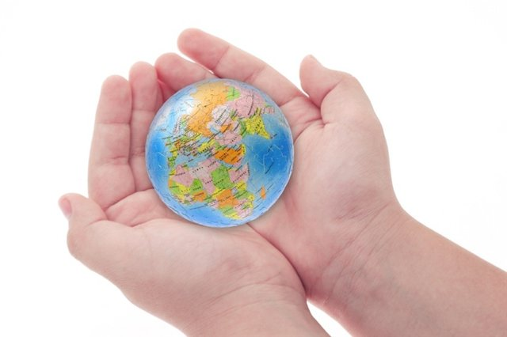

"Я сорвал цветок – и он увял,
Я поймал мотылька –
И он умер у меня на ладони.
И тогда я понял, что прикоснуться
К красоте можно только сердцем".
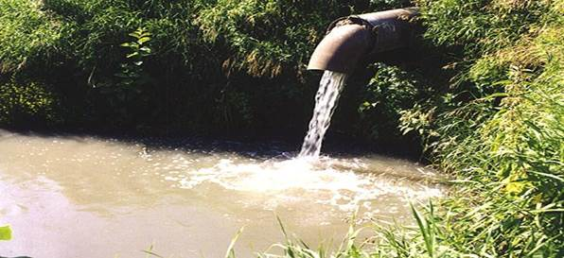
«Ох, тяжело мне! Когда-то я была самой чистой, прозрачной, светлой! А сейчас в меня сливают не до конца очищенную воду, а иногда и совсем её не очищают. Многие люди берут и кидают в меня всё, что захотят. Моя поверхность покрылась грязной плёнкой, а моим обитателям нечем уже дышать. Помогите мне!»
Ваша речка.

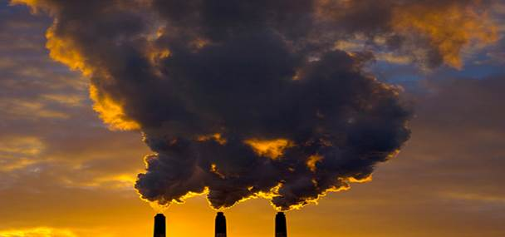
«Я задыхаюсь! Клубы дыма, выхлопные газы автомобилей загрязняют меня! От этого страдаю не только я, но и вы – люди!»
Ваш воздух.

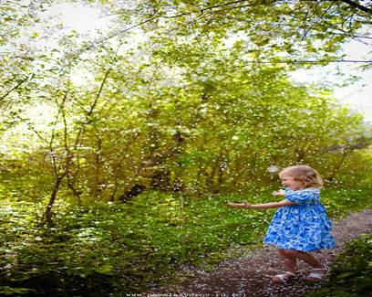
«Была я красивая, была я пригожая, стала на себя непохожая! Траву на мне вытоптали, кусты поломали, берёзки на дрова срубили , забросали меня банками, грязной бумагой, тряпками.»
Бывшая лесная полянка.

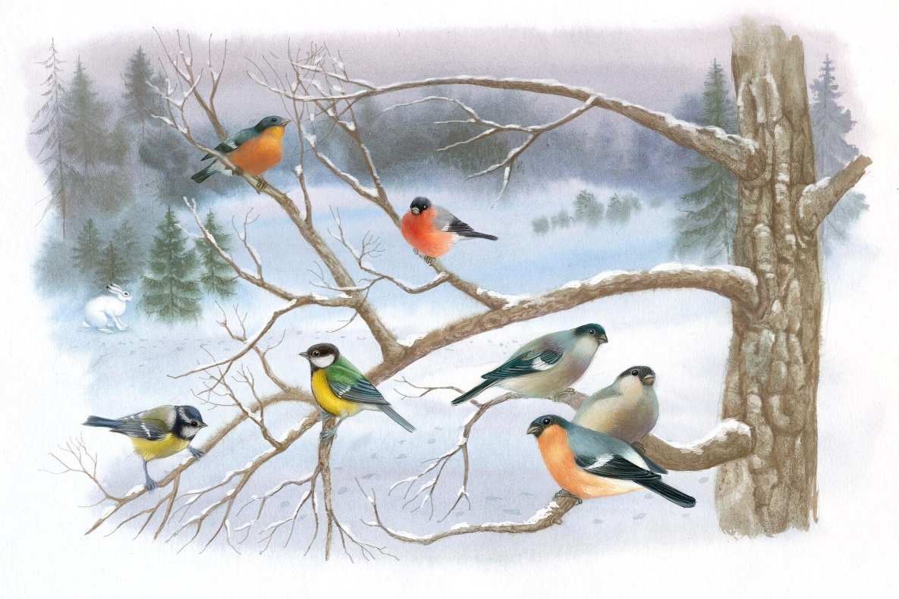
«Голодно нам в зимнюю стужу! Люди подкармливают нас, но не всегда нам этот корм достается: то ветром его сдует, то снегом засыплет!»
Ваши зимующие птицы.

